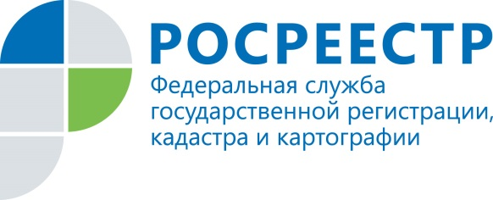
ПРЕСС-РЕЛИЗ

УПРАВЛЕНИЕ РОСРЕЕСТРА ПО МУРМАНСКОЙ ОБЛАСТИ ИНФОРМИРУЕТ

Декларация о земельном участке как инструмент установления справедливой кадастровой стоимости
В рамках декларационной кампании 2021 года землепользователи могут направлять декларации с уточнением характеристик своих земельных участков в областное учреждение "Имущественная казна Мурманской области".
В Мурманской области началась подготовка к массовой переоценке земельных участков, которую проведут на территории Мурманской области, как и по всей стране, в 2022 году. Работы по определению кадастровой стоимости земельных участков выполняет областное учреждение «Имущественная казна Мурманской области».
В мае 2021 года Кадастровая палата по Мурманской области сформировала и передала областному учреждению перечень земельных участков, подлежащих оценке, с указанием характеристик, содержащихся в реестре недвижимости (ЕГРН). Далее предстоит работа с перечнем, в том числе по выявлению отсутствующих, уточняющих сведений о земельных участках.
«Сведения, вносимые в реестр недвижимости, носят заявительный характер, - уточнила руководитель Управления Росреестра по Мурманской области Анна Бойко. – Во избежание некорректной кадастровой стоимости рекомендуется заранее ознакомиться с характеристиками земельного участка, содержащимися в реестре недвижимости, и в случае несоответствия их фактическим сведениям внести изменения в ЕГРН».
Предотвратить легче, чем устранять последствия. Проверить сведения о земельном участке, внесенные в реестр недвижимости, можно на сайте Росреестра rosreestr.gov.ru с помощью сервисов:
- cправочная информация об объектах недвижимости в режиме on-line;
- фонд данных государственной кадастровой оценки;
- публичная кадастровая карта;
- личный кабинет.
Для описания особенностей земельного участка собственник может представить в областное учреждение декларацию о характеристиках объекта недвижимости. Форма декларации и порядок ее рассмотрения утверждены приказом Минэкономразвития России от 04.06.2021 № 318.
В частности, можно уточнить фактическое использование земельного участка. Например, для земельного участка установлен вид разрешенного использования «предпринимательство», а фактически участок используется для размещения магазина, или станции технического обслуживания, или гостиницы. Кроме того, в декларации предусмотрена возможность указать удаленность от автодороги, железной дороги, наличие подъездных путей, коммуникаций. Можно отметить и недостатки, препятствующие рациональному использованию земельного участка.
Уточнение характеристик земельного участка позволит оценщикам приблизить кадастровую стоимость к реальным рыночным ценам.
Другой случай предоставления декларации - направление отчета об определении рыночной стоимости, если такой имеется в наличии у правообладателя земельного участка. Данные из рыночных отчетов могут использоваться кадастровым оценщиком для повышения достоверности результатов определения кадастровой стоимости.
По результатам рассмотрения декларации областное учреждение уведомит заявителя об учтенной и неучтенной информации, содержащейся в декларации, и о причинах, по которым информация не была учтена.
На сайте областного учреждения ikmo51.ru размещена форма декларации и описан порядок подачи в разделе «Кадастровая оценка», подраздел «Прием деклараций об объектах недвижимости». Представить декларацию можно в течение 2021 года.

Контакты для СМИ: Тарасова Алина Владимировна,
тел:. 44-13-91
e-mail: 51_upr@rosreestr.ru

Просим об опубликовании (с указанием, при наличии, ссылки) уведомить по электронной почте: 51_upr@rosreestr.ru

